Дисциплина «Искусственный интеллект»
Рабочая тетрадь № 1

Цель изучения дисциплины – формирование компетенций в области современных информационных технологий с применением инструментария искусственного интеллекта и машинного обучения. Для реализации методов и алгоритмов будем использовать язык программирования Python.

Python является популярным высокоуровневым языком программирования, который применяется для решения прикладных задач принятия решений с использованием технологий искусственного интеллекта и машинного обучения.
Для реализации методов и алгоритмов, изучаемых в данной дисциплине, рекомендуется использовать среду разработок Anaconda, содержащую библиотеки языка программирования Python с открытым исходным кодом.
https://www.anaconda.com/products/individual

Для выполнения заданий из рабочих тетрадей рекомендуется использовать Jupyter Notebook.
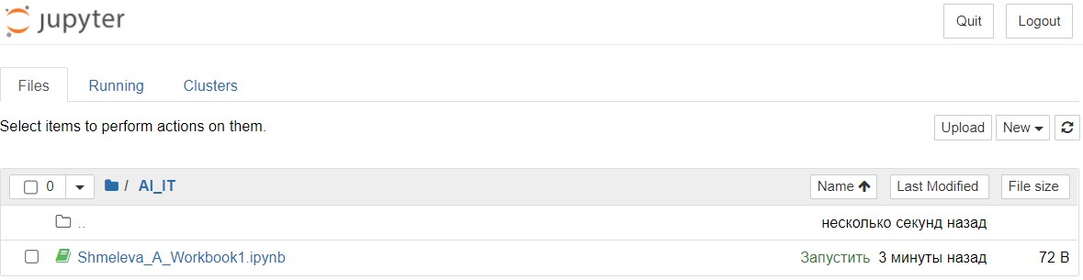
Название рабочих тетрадей должно содержать фамилию и имя студента, номер рабочей тетради. Например,
Для создания файла необходимо выбрать вкладку New/Notebook:
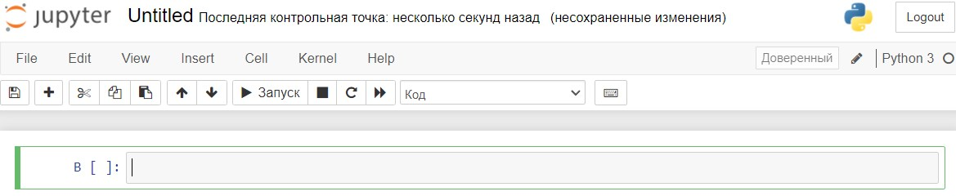
Далее File/Rename и указать название файла.

1.1. Теоретический материал – Типы данных
Типы данных
Все типы данных в Python относятся к одной из 2-х категорий:
изменяемые (mutable) и неизменяемые (immutable).
Неизменяемые объекты:
- числовые данные (int, float),
- bool,
- None,
- символьные строки (class 'str'),
- кортежи (tuple).
Изменяемые объекты:
- списки (list),
- множества (set),
- словари (dict).
1.2. Пример
Задача:
Выведите на печать и определите тип переменной.
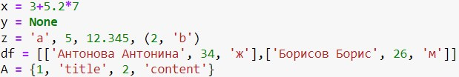
Решение:
Ответ:
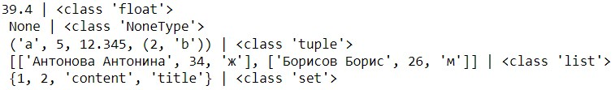
1.3. Задание
Задача:
Выведите на печать и определите тип переменной.

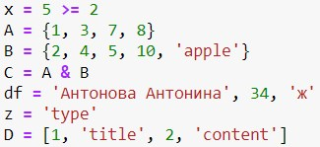
Решение:
print(x, '|', type(x), '\n', A, '|', type(A), '\n',
B, '|', type(B), '\n', C, '|', type(C), '\n',
df, '|', type(df), '\n', z, '|', type(z), '\n',
D, '|', type(D))
Ответ:
True | <class 'bool'>
{8, 1, 3, 7} | <class 'set'>

{2, 4, 5, 'apple', 10} | <class 'set'>
set() | <class 'set'>
('Антонова Антонина', 34, 'ж') | <class 'tuple'>
type | <class 'str'>
[1, 'title', 2, 'content'] | <class 'list'>

2.1. Теоретический материал – Условный оператор

If – Условный оператор
В коде часто приходится проверять выполнимость или невыполнимость каких-то условий. Синтаксис:
if <условие1 (булевское выражение)> :
<код, который выполнится, если условие верно>
elif <условие2 (булевское выражение)>:
<код, который выполнится, если условие1 было неверно, а условие2 верно>
else:
<код, который выполнится, если условие1 и условие2 были неверны>
Обратите внимание, что код, который должен выполняться внутри каждого условия, записывается с отступом в 4 пробела от уровня if, elif и else: в питоне области видимости переменных обозначаются отступами.
То есть, отступы позволяют понять, где начинается код, который должен выполняться при выполнении условия в if, и где заканчивается.
2.2. Пример
Задача:
Вывести на экран является ли переменная х положительной, отрицательной или равна нулю.
Решение:
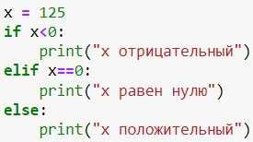
Ответ:
x положительный
2.3. Задание
Задача:
Напишите код. Задается х, напечатать какому из интервалов принадлежит: (-infinity, -5), [-5, 5] или от (5, +infinity)
Решение:
x = int(input())
if x < -5:
print('x принадлежит (-inf, 5)')
elif -5 <= x <= 5:
print('x принадлежит [-5, 5]')
else:
print('x принадлежит (5, +inf)')

Ответ:
5
x принадлежит [-5, 5]

3.1. Теоретический материал – Циклы, массивы, срезы

Циклы - for и while

Цикл while проверяет истинность условия, и если условие истинно, то выполняет инструкции цикла.

Синтаксис:

while условие:

инструкции

Инструкции, которые относятся к циклу while, располагаются на последующих строках и должны иметь отступ от начала ключевого слова while.

Цикл for проходит по набору значений, помещает каждое значение в переменную с которой в цикле можно производить различные действия.

Синтаксис:

for переменная in набор_значений:

инструкции

После ключевого слова for идет название переменной, в которую будут помещаться значения. После оператора in указывается набор значений и двоеточие. Инструкции, которые относятся к циклу, располагаются на последующих строках и должны иметь отступ.

При создании цикла удобно пользоваться функцией range(a, b), которая создает последовательность чисел от a до b-1.
3.2.1. Пример
Задача:
Вывести все числа от 1 до 10 с шагом 3.
Решение:
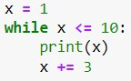
Ответ:
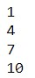
3.2.2. Пример
Задача:
Задан список. Напечатать все элементы списка.
Решение:
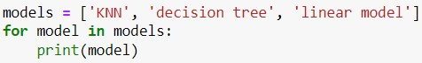
Ответ:
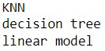
3.2.3. Пример
Задача:
Создать список от 1 до 99 с шагом 7.
Решение:
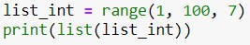
Ответ:
3.2.4. Пример
Задача:
Вывести на экран числа от 5 до 105 с шагом 25, используя функцию range()
Решение:
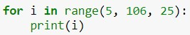
Ответ:
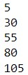
3.2.5. Пример
Задача:
Срез. Необходимо получить каждый k-й элемент массива a, начиная с элемента с индексом i (включительно) и заканчивая элементом с индексом j (не включительно), c шагом 2. Переставить все элементы в обратном порядке.
Решение:
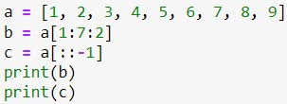
Ответ:
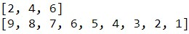
3.3.1 Задание
Задача:
Выведите числа из примера на while (3.2.1) в обратном порядке.
Решение:
_list = []
x = 1
while x <= 10:
_list.append(x)
x +=3
print(*_list[::-1], sep='\n')
Ответ:
10
7
4
1
3.3.2 Задание
Задача:
При решении задач машинного обучения часто в качестве объектов исследования выступает человек. Создайте список значимых характеристик (признаков), идентифицирующих человека. Выведите список на экран.
Решение:
_list = ["age", "gender", "height", "education", "income"]
for i in _list:
print(i)
Ответ:
age
gender
height
education
income
3.3.3 Задание
Задача:
Создать список чисел от 2 до 15 с шагом 1.
Решение:
_list = [int(i) for i in range(2, 16, 1)]
print(_list)
Ответ:
[2, 3, 4, 5, 6, 7, 8, 9, 10, 11, 12, 13, 14, 15]
3.3.4 Задание
Задача:
Выведите числа из примера на for c функцией range() (3.2.4) в обратном порядке.
Решение:
for i in range(105, 4, -25):
print(i)
Ответ:
105
80
55
30
5
3.3.5 Задание
Задача:
Срез. Напишите код, который все элементы массива x с четными индексами переставит в обратном порядке. Т.е. если x = [0, 1, 2, 3, 4, 5, 6, 7, 8, 9], то код должен сформировать [8, 1, 6, 3, 4, 5, 2, 7, 0, 9].
Решение:
x = [0, 1, 2, 3, 4, 5, 6, 7, 8, 9]
x[::2] = x[::2][::-1]
print(x)
Ответ:
[8, 1, 6, 3, 4, 5, 2, 7, 0, 9]

4.1. Теоретический материал - Библиотеки
Машинное обучение опирается на фундаментальные понятия и законы математики и информатики. Библиотека математических функций (math) применяется при решении большинства прикладных задач анализа данных. Также, и некоторые другие библиотеки Python содержат математические функции (например, NumPy). Важную роль играет библиотека matplotlib, которая позволяет производить визуализацию расчетов в удобной для восприятия человеком форме: графики, диаграммы, гистограммы.
Подключение библиотек – синтаксис:
import math as m
import numpy as np
import matplotlib.pyplot as plt
etc…
Библиотеки в python содержат не только функции, позволяющие решать различные задачи, но и некоторые популярные константы, например число Эйлера.
4.2.1 Пример
Задача:
Рассчитать синус от е радиан и вывести результат на экран
Решение:
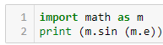
Ответ:
4.2.2 Пример
Задача:
Для функции $\sin{(xe^{\cos{(x)}})}$ на интервале [0;10] с шагом 0,05 построить график функции, закрасить площадь под ним и вычислить значение этой площади.
Для вычисления площади воспользуйтесь функцией trapz(), вычисляющей интеграл по правилу трапеции. Для ее корректной работы необходимо подключить следующие библиотеки:
from scipy.integrate import simps
from numpy import trapz
Решение:
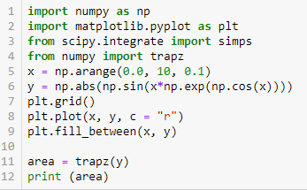
Ответ:
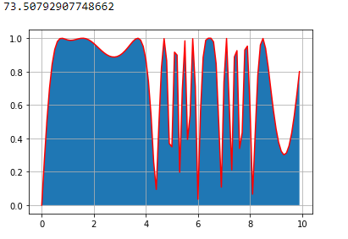
4.2.3 Пример
Задача:
Дано некоторое распределение оценок в группе за экзамен. Нарисовать круговую и точечную диаграммы распределения.
Решение:
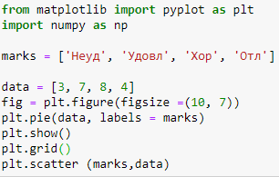
Ответ:
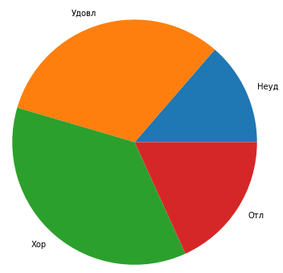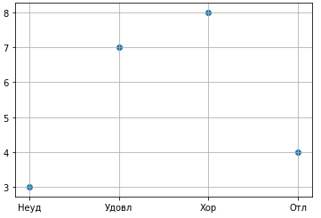
4.3.1 Задание
Задача:
Задайте массив случайных значений из интервала (0; 1).
Рассчитайте средние и медианные значения для массива, сравните результаты, какие выводы можно сделать о значениях?
Постройте точечную диаграмму рассеяния полученного ряда.
Решение:
import numpy as np
import matplotlib.pyplot as plt
data = np.random.rand(250)
print(f"Среднее: {np.mean(data):.3f}")
print(f"Медиана: {np.median(data):.3f}")
plt.scatter(range(len(data)), data)
plt.show()
Ответ:
Среднее: 0.484
Медиана: 0.488
Вывод: значения близки, распределение равномерное.
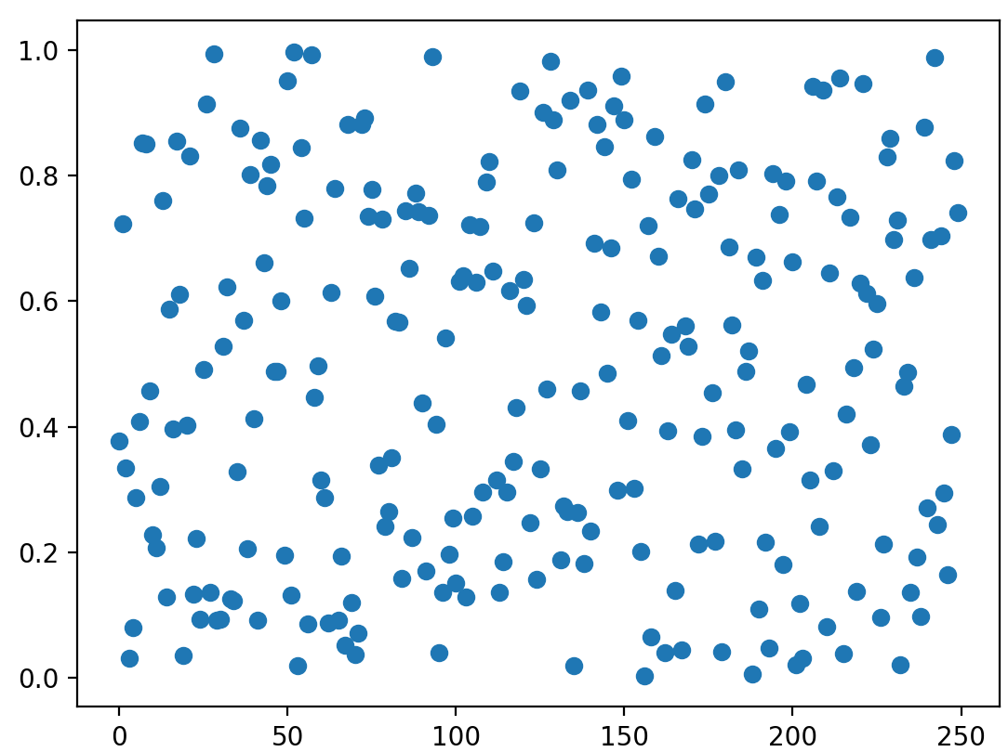
4.3.2 Задание
Задача:
Дана функция Создать массив из 10 значений функции ($x$, например, изменяется от 1 до 10). Выделить срез первой половины массива и построить графики для основного массива, используя plt.plot(), для среза – точечный (plt.scatter()).
Решение:
import numpy as np
import matplotlib.pyplot as plt
x = np.linspace(1, 10, 10)
y = (np.sqrt(1 + np.exp(np.sqrt(x)) + np.cos(x**2)) /
np.abs(1 - np.sin(x)**3)) + np.log(np.abs(2*x))
x_slice = x[:5]
y_slice = y[:5]
plt.plot(x, y, label='Main')
plt.scatter(x_slice, y_slice, color='red', label='Slice')
plt.legend()
plt.grid(True)
plt.show()

Ответ:
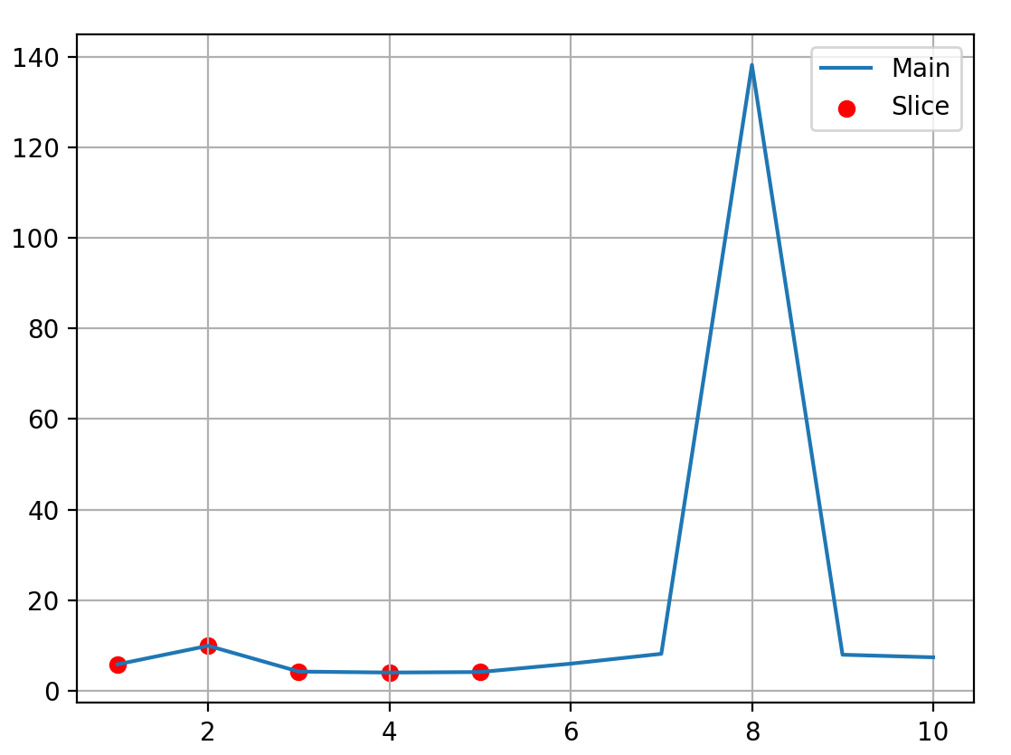
4.3.3 Задание
Задача:
Дана функция $\left|\cos\left(xe^{\left(\cos\left(x\right)+\ln\left(x+1\right)\right)}\right)\right|$ Построить график на интервале (0, 10) с шагом 1 с заливкой площади и найти эту площадь под ним. Для вычисления площади воспользуйтесь функцией trapz(), вычисляющей интеграл по правилу трапеции.
Для ее корректной работы необходимо подключить следующие библиотеки:
from scipy.integrate import simps
from numpy import trapz
Решение:
import numpy as np
import numpy as np
import matplotlib.pyplot as plt
from numpy import trapezoid
x = np.arange(0, 11, 1)
y = np.abs(np.cos(x * np.exp(np.cos(x) + np.log(x + 1))))
area = trapezoid(y, x)
print(f"Площадь под графиком: {area:.3f}")
plt.plot(x, y)
plt.fill_between(x, y, color='blue', alpha=0.3)
plt.grid(True)
plt.show()
Ответ:

Площадь под графиком: 6.748
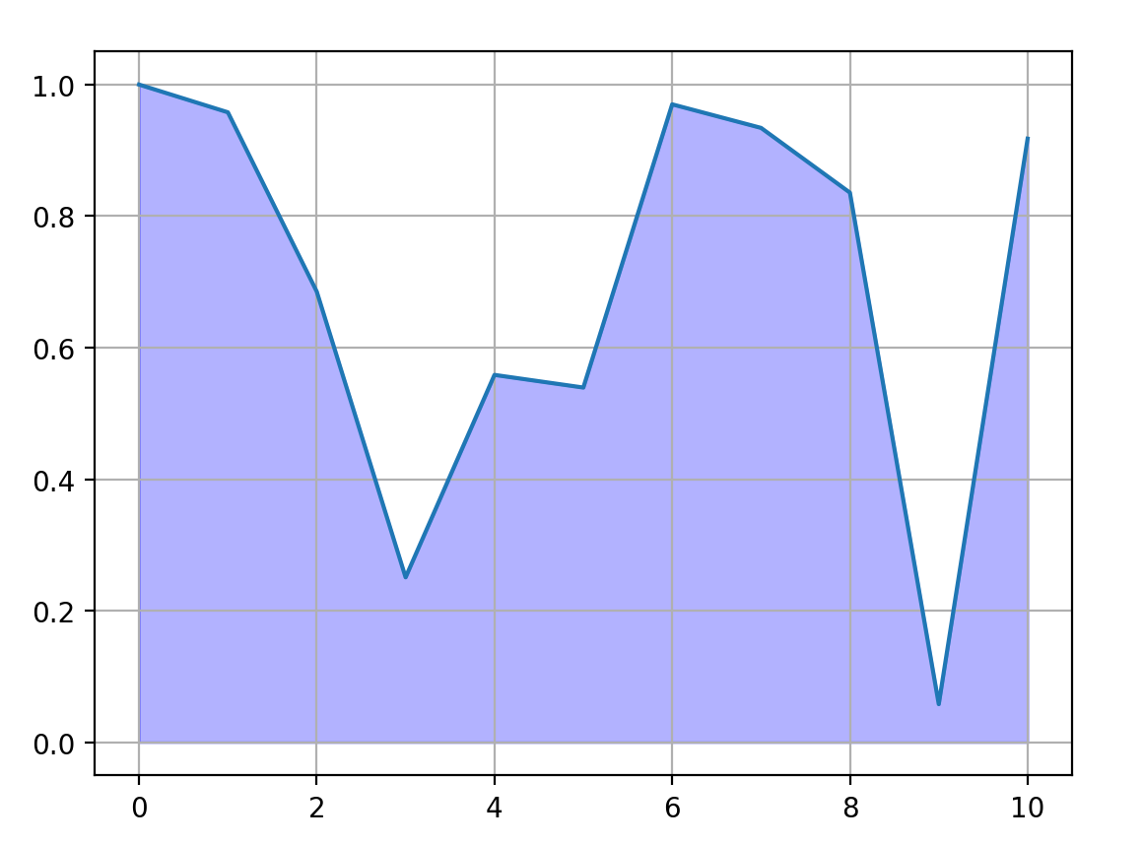
4.3.4 Задание
Задача:
Откройте статистические данные по стоимости акций Apple, Microsoft, Google за 12 месяцев 2021 г. Постройте 3 графика на плоскости и оцените их динамику. Подумайте, как можно улучшить визуализацию результатов.
Для начальных данных допустимо использовать следующий ресурс: https://finance.yahoo.com
Решение:
import yfinance as yf
import matplotlib.pyplot as plt
tickers = ['AAPL', 'MSFT', 'GOOGL']
data = yf.download(tickers, start="2021-01-01", end="2022-01-01")['Close']
normalized_data = data / data.iloc[0]
normalized_data.plot(figsize=(10, 6))
plt.title('Динамика акций Apple, Microsoft и Google за 2021 год')
plt.ylabel('Относительное изменение')
plt.xlabel('Дата')
plt.grid(True)
plt.legend(tickers)
plt.show()
Ответ:
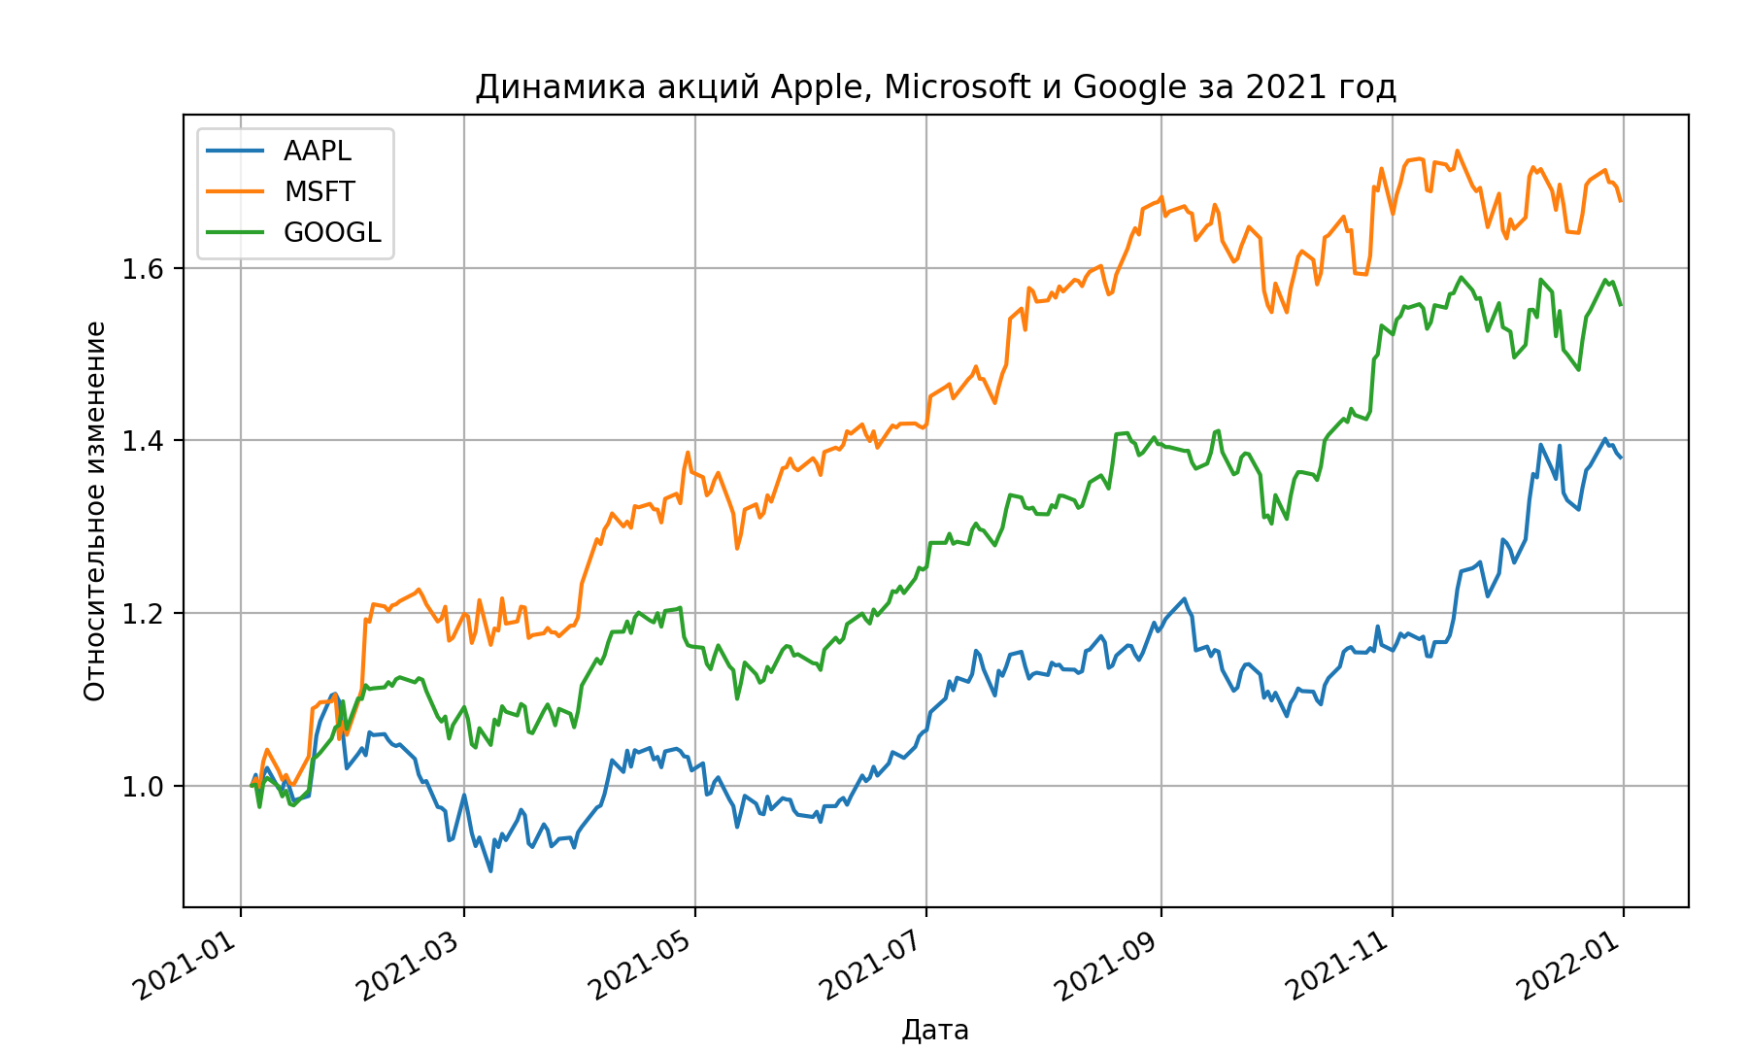

4.3.5 Задание
Задача:
Создайте простейший калькулятор, включающий основные действия для двух переменных $'+','-', '∙','÷'$, а также вычисление следующих функций: $e^{x+y}, \sin{(x+y)},\cos{(x+y)}, x^{y}$.
Решение:
import math
x = float(input("Введите x: "))
y = float(input("Введите y: "))
print(f"Сумма: {x + y}")
print(f"Разность: {x - y}")
print(f"Произведение: {x * y}")
print(f"Частное: {x / y if y != 0 else 'ошибка (деление на 0)'}")
print(f"e^(x+y): {math.exp(x + y)}")
print(f"sin(x+y): {math.sin(x + y)}")
print(f"cos(x+y): {math.cos(x + y)}")
print(f"x^y: {pow(x, y)}")
Ответ:
Введите x: 6
Введите y: 5
Сумма: 11.0
Разность: 1.0
Произведение: 30.0
Частное: 1.2
e^(x+y): 59874.14171519782
sin(x+y): -0.9999902065507035
cos(x+y): 0.004425697988050785
x^y: 7776.0

